泰山小学2020-2021学年特色中队建设计划
班级 | 五（2） | 班主任 | 吴叶
个性名称 | 蒲公英中队 | 班徽 | 
班歌 | 《蒲公英的梦想》
班级口号 | 勇敢坚强，轻舞飞扬，追寻梦想，快乐成长！
班级目标 | 扬起灿烂的笑脸，我要绽放；张开雪白的翅膀，我要飞翔。
中队集体照片：（贴照片）
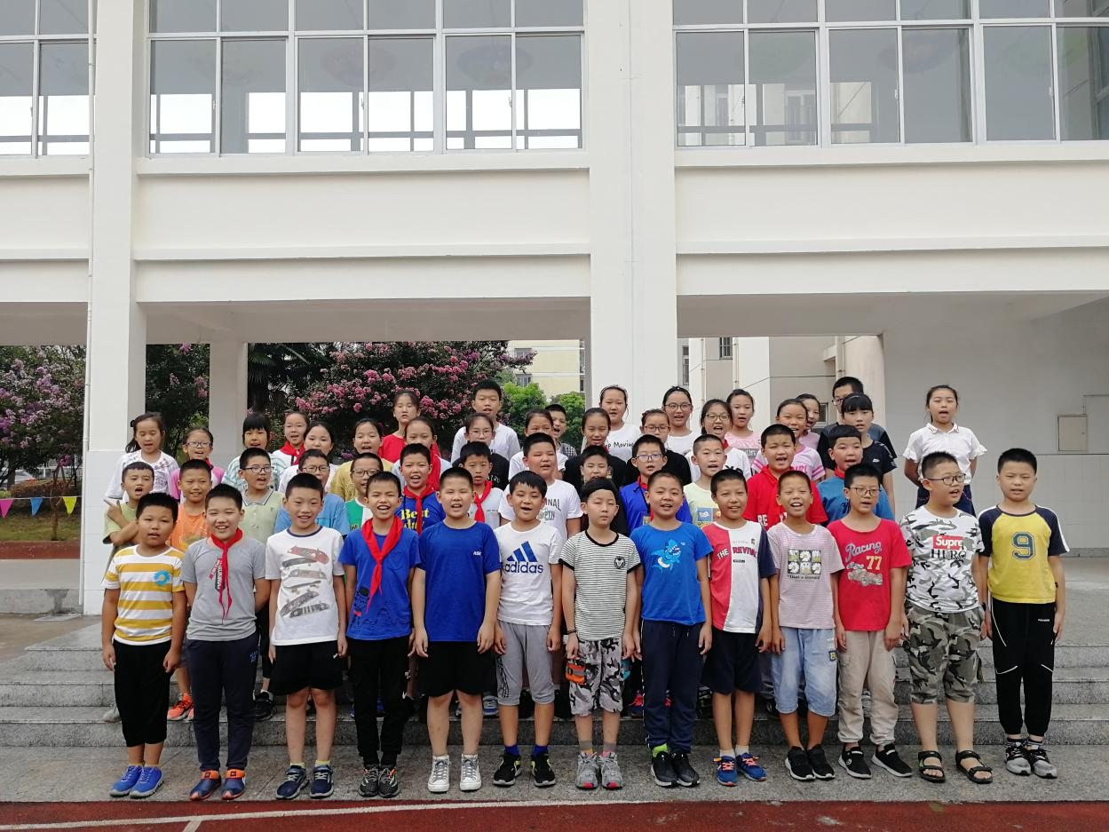
一、阵地建设
（环境布置要与特色中队名称相匹配，除固定板块还有哪些布置？要有清晰的区域划分。）
我班的班级雅称是“蒲公英班”，每一个生命都是一颗蒲公英的种子，让每一个生命都在教室里开花，让每一个孩子能在清晨醒来时，对即将开始的一天充满期待和向往；让每一个孩子结束一天的学习回家时，能对教室充满留恋和不舍。
一、文化墙。
班级文化墙分为四部分：第一部分是班级精神：带着梦想、自由飞翔。
第二部分是班歌《蒲公英的梦想》。
第三部分是评比台《蒲公英花园》。
第四部分是《最美蒲公英》，张贴蒲公英之星的照片事迹，激励其他同学模仿学习。
二、吉祥物。吉祥物是小蒲公英。我和小蒲公英们一起“带着梦想，自由飞翔”。
二、组织建设
（如何培养小干部？如何发挥家委会作用？）
培养小干部：
第一步先“扶着走”。对于新产生的小干部来说，在“第一次”前，班主任要耐心指导，手把手地教。年级越低，越得细心指导。每个班都有调皮的孩子，对于这样的孩子可以采取“一对一”的方法，找一个能够主动管事的孩子，每天一对一地盯，提醒身边同学不许跟他说话、打闹。第二步要“领着走”。这是半扶半放阶段。班干部有了一些工作实践经验以后，我就带着他们自己商量好分工。第三步要“放开手”。这一步说是放开手，也不是全撒手，班干部已经有许多经验，班里孩子们也懂事了，可以尝试让他们管理班级。根据一定的规则，实行班干部轮流担任，这样每个学生都有机会得到锻炼，他们会在自己的任期内发挥各自的聪明才智。
家委会建设：
一、科学组织，精细管理
1、精选人才，建立、健全班级家委会。“火车跑得快，全靠车头带”。要有效地发挥家委会的作用，选准班子是关键。班主任在全面调查了解、做好家访工作、掌握一手材料的基础上，将那些具备热心、爱心、关心和能力、实力的几名家长选入家委会，使之成为班级管理的组织者、指挥者、领导者。
2、转变观念，摆正位置，提高认识，强化责任。在家委会成立后，班主任主动把家委会推到台前，在各种场合下树立家委会的形象，明确他们在班级中的地位，使他们真正成为班级的主人，并以其自身的魅力与能量参与班级工作的各个方面。
3、积极参与，办好实事，使家委会的工作正常。家委会工作的运行机制，主要是通过办实事来启动的，其运行过程是沟通——协调——谋划——督促——反馈。
二、家校联手，阳光运作
1、开辟多种渠道，融入班级管理。
家委会成员通过班报、随访以及参加班级的有关活动，了解班级各项规章制度，督促班级教育教学的规范运作，每位委员有权随时出入学校，到班级进行考察，向班主任提出合理化建议。对于学校的一些政策也及时向委员传达，征求意见，以取得家长的理解和支持。
2、组织多种活动，支持家校沟通。
参与校园文化活动是家校沟通的最佳时机。家委会充分发挥桥梁、纽带作用，在可能条件下为学校开展活动提供帮助与支持。 学校的重大活动，家委会与师生共同体验精彩的校园生活，感受孩子们成功的喜悦。
3、维护班级形象，提升班级品牌。
家长是班级形象的维护者、班级品牌的宣传者，家委会参与班级管理，真实了解学校教育教学情况。班级通过家委会辐射家长，使家长们真实、客观、公正、全面地宣传、介绍学校教育教学情况，主动宣传学校改革和发展的成果。
三、活动规划
（计划开展哪些活动？力争彰显班级特色，融合学校活动，本学期会有班徽、口号展示、班歌比赛，运动会、创优系列活动、金手指节等）
班徽、口号展示
班歌比赛
运动会
创优系列活动
金手指节
四、评价机制
（设立怎样的评价机制？包括常规、岗位、活动等方面）
- 班级之星。蒲公英班每周一的常规班会上会评出蒲公英之星。如：蒲公英礼仪之星、蒲公英节粮之星等。同学们根据评选标准自由申报，在由全班同学集体评选。评选的方法是每人发一枚大拇指粘贴，把这枚粘贴送给自己认为在这方面做得最棒的同学，粘贴数最多的同学获胜。
二、成长档案。蒲公英班有班级成长档案，每一名学生也有属于自己的“小蒲公英成长档案”，记录着班级和同学们的成长。

